### **Khám phá 12 xu hướng thiết kế không gian xanh cho ngôi nhà, từ giếng trời, cây cảnh trong nhà đến vườn rau tự cung tự cấp, giúp ngôi nhà của bạn trở nên trong lành và tươi mát.**

**12 Xu Hướng Thiết Kế Không Gian Xanh Cho Ngôi Nhà Của Bạn**

Thiết kế không gian xanh đang trở thành xu hướng mạnh mẽ, mang lại sự tươi mát, thư giãn cho ngôi nhà giữa đô thị nhộn nhịp. Việc tích hợp cây xanh vào không gian nội thất không chỉ mang lại vẻ đẹp thiên nhiên mà còn giúp cải thiện sức khỏe và tâm trạng. Với **12 xu hướng thiết kế không gian xanh** mà PG Design đã gợi ý đến bạn, hy vọng bạn sẽ có thêm nhiều thông tin để biến căn nhà thành một nơi đáng sống giúp bạn có một không gian sống đầy thiên nhiên!

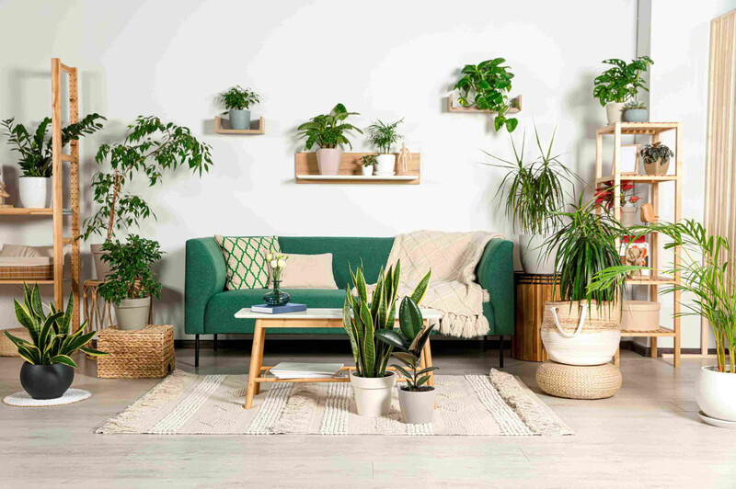

# **Thiết Kế Không Gian Xanh Cho Nhà**

Thiết kế không gian xanh cho nhà là xu hướng hiện đại giúp con người gần gũi với thiên nhiên hơn trong cuộc sống hàng ngày. Với việc bố trí cây xanh, sử dụng vật liệu tự nhiên và tạo các khu vực thư giãn trong nhà, không gian sống trở nên trong lành, hài hòa và thoải mái. Các thiết kế không gian xanh không chỉ mang lại tính thẩm mỹ cao mà còn giúp cải thiện sức khỏe, tinh thần, đồng thời góp phần bảo vệ môi trường.

Bạn có thể tham khảo thêm các xu hướng và dự án cụ thể để bắt đầu xây dựng không gian xanh cho ngôi nhà của mình.

# **12 xu hướng thiết kế không gian xanh cho ngôi nhà của bạn**

Cùng Lovina điểm danh 12 xu hướng thiết kế không gian xanh đang được yêu thích nhất năm 2024 này nhé!

## **1. Tận Dụng Giếng Trời**

Giếng trời là giải pháp tuyệt vời để lấy ánh sáng tự nhiên và tạo điều kiện cho cây xanh phát triển bên trong nhà. Bạn có thể tận dụng khu vực giếng trời để bố trí cây lớn hoặc làm vườn nhỏ, giúp không gian trở nên thoáng đãng và mát mẻ. ***Tham khảo các thiết kế giếng trời kết hợp cây xanh ở đây.***

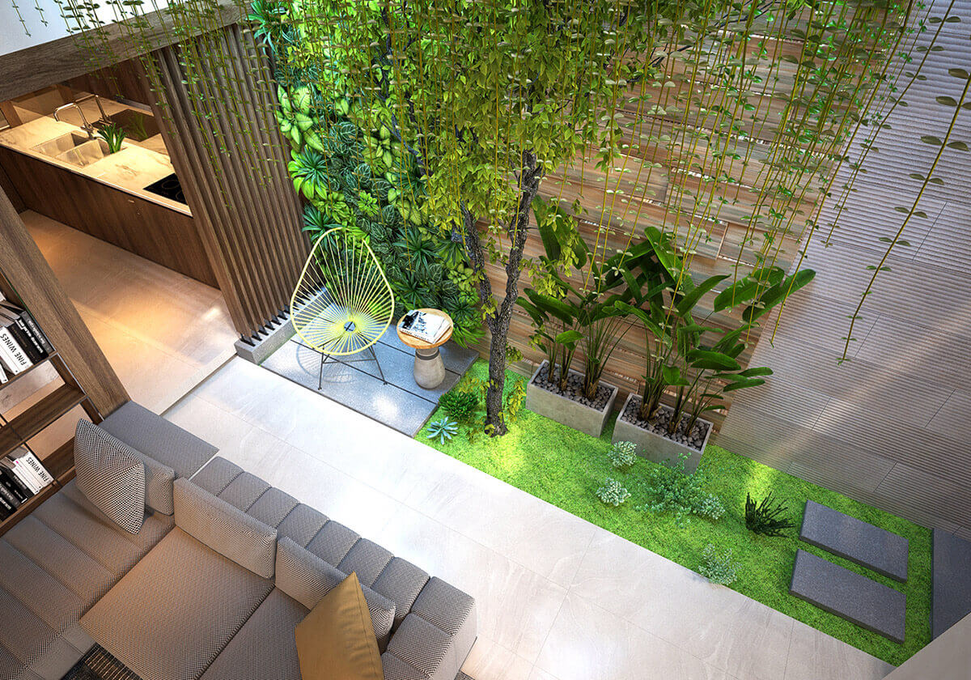

*Giếng trời không gian xanh cực chill và thoáng đãng trong ngôi nhà của bạn*

## **2. Thêm Bình Cây Ở Các Góc Trong Nhà**

Với diện tích khá khiêm tốn, chủ những căn nhà phố có thể cân nhắc đặt tiểu cảnh, cây xanh dưới gầm hoặc bên cạnh cầu thang, trên bàn khách hoặc trong phòng ngủ.

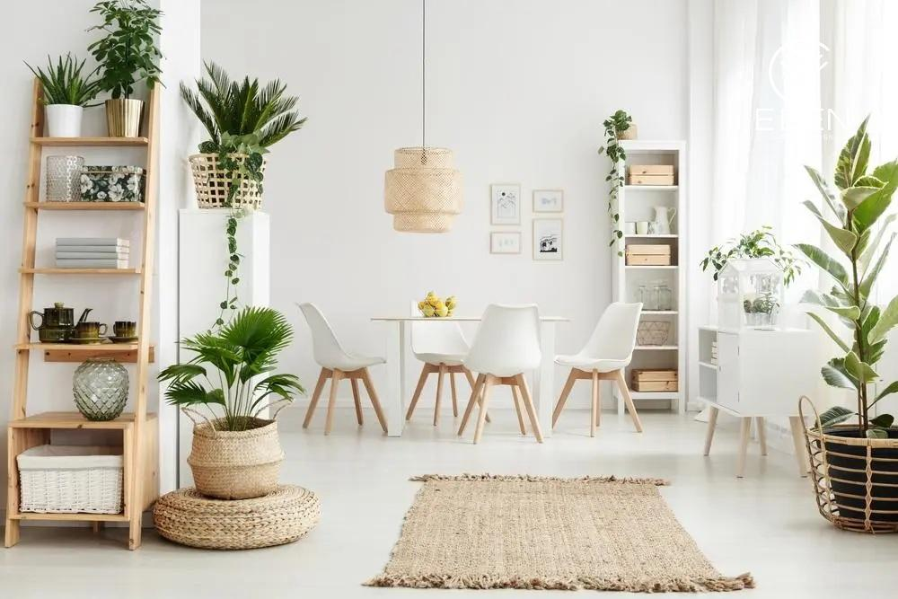

*Thêm các bình cây nhỏ nhỏ xinh xinh cho không gian xanh của bạn*

Những góc trống trong nhà thường bị bỏ qua, nhưng nếu bạn bố trí thêm bình cây xanh sẽ tạo nên không gian sống hài hòa hơn. Các loại cây cảnh như cây kim tiền, cây phát tài sẽ mang lại không khí trong lành và thẩm mỹ cho ngôi nhà.

## **3. Tiểu Cảnh Ở Ban Công**

Thiết kế tiểu cảnh tại ban công là cách hiệu quả để biến không gian nhỏ này thành một khu vườn mini xanh mát. Bạn có thể trồng cây leo, hoa hoặc tạo một tiểu cảnh nhỏ với đá và nước, giúp ban công trở thành nơi thư giãn lý tưởng.

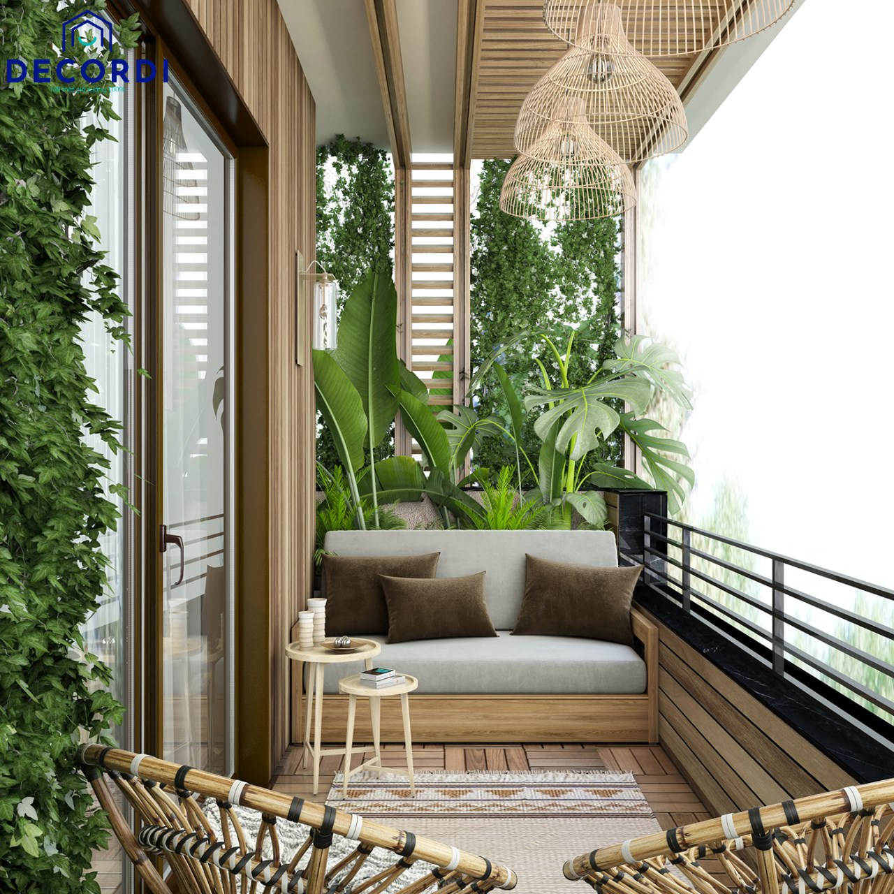

*Sử dụng tiểu cảnh ban công ngôi nhà thêm xanh mát và nơi để chữa lành tâm hồn*

## **4. Vườn Rau Tự Cung Tự Cấp**

Không chỉ là cây xanh trang trí, nhiều gia đình hiện nay thích trồng rau sạch ngay trong nhà.

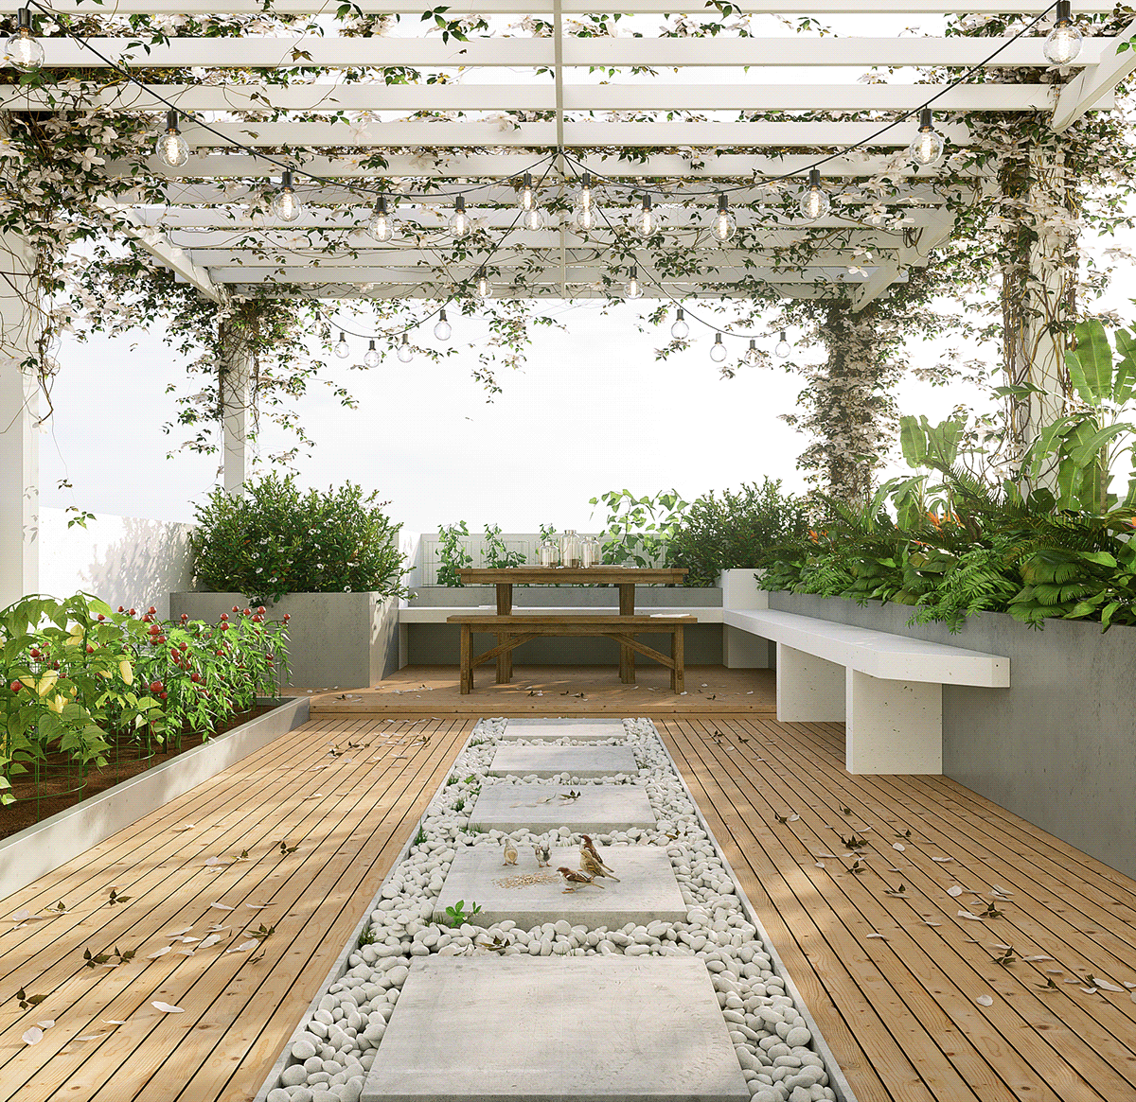

*Vườn rau trên sân thượng vừa để trang trí vừa để phục vụ bữa ăn cho gia đình mình.*

Một khu vườn rau tự cung tự cấp ngay trong nhà là xu hướng được nhiều gia đình lựa chọn, vừa tạo không gian xanh vừa cung cấp thực phẩm sạch. Hệ thống thủy canh hoặc chậu trồng rau nhỏ là những giải pháp hiệu quả cho không gian hẹp. Tìm hiểu thêm về sản phẩm trồng rau tại nhà tại đây.

## **5. Sử Dụng Vật Liệu Tự Nhiên**

Việc kết hợp vật liệu tự nhiên như gỗ, đá, tre vào không gian sống không chỉ mang lại cảm giác gần gũi mà còn giúp tối ưu thiết kế xanh. Sử dụng nội thất từ gỗ tự nhiên hay gạch lát nền có họa tiết thiên nhiên là những lựa chọn phổ biến.

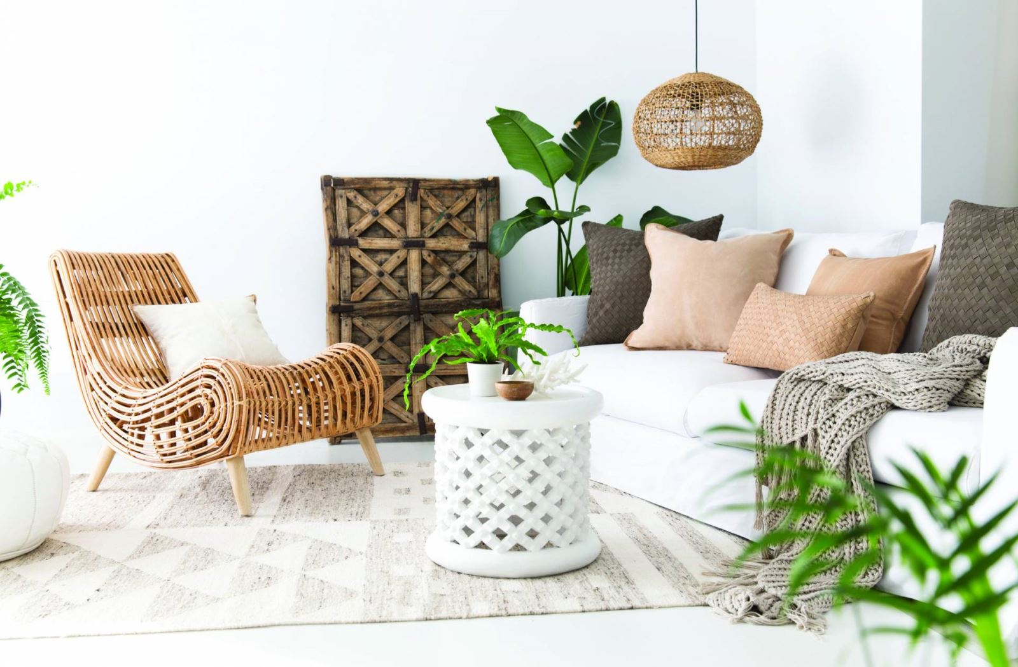

*Sử dụng vật liệu tự nhiên căn nhà thêm sức sống*

## **6. Góc Thư Giãn Bên Cửa Sổ**

Tận dụng không gian gần cửa sổ để đặt các chậu cây nhỏ hoặc làm vườn thảo mộc mini. Một góc thư giãn bên cửa sổ với một chiếc ghế nhỏ, đệm êm và vài chậu cây sẽ mang lại không gian thoải mái cho bạn đọc sách, nghỉ ngơi. Cửa sổ lớn kết hợp với cây xanh sẽ giúp không gian ngập tràn ánh sáng và thiên nhiên.

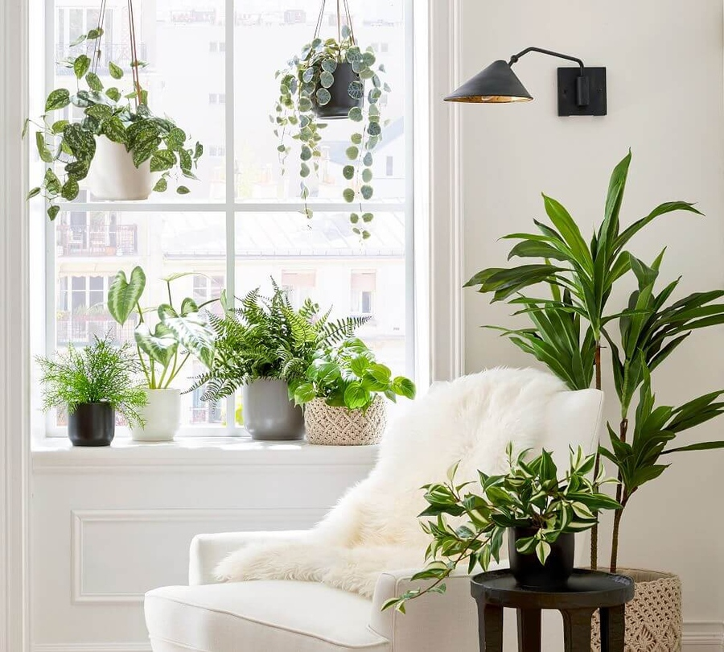

*Thêm góc thư giãn bên cửa sổ cho thêm không gian xanh cho căn nhà*

## **7. Vườn Treo Trong Nhà**

Vườn treo là một giải pháp tiết kiệm không gian nhưng vẫn mang lại cảm giác xanh mát cho ngôi nhà. Bạn có thể thiết kế vườn treo bằng cách sử dụng các loại chậu treo hoặc hệ thống giàn leo cho cây cảnh, tạo ra một bức tranh thiên nhiên độc đáo ngay trong phòng khách.

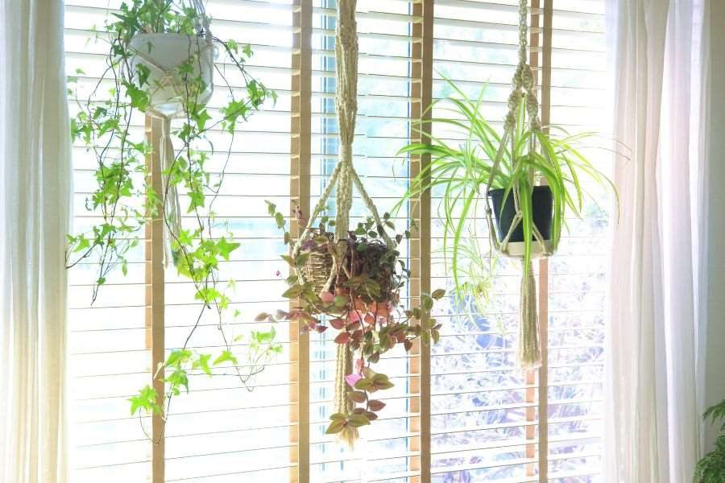

*Trang trí vườn treo sinh động, tận dụng trang trí căn nhà thêm xinh*

## **8. Cây Xanh Trong Phòng Tắm**

Cây xanh trong phòng tắm không chỉ tạo cảm giác tươi mới mà còn giúp điều hòa độ ẩm trong phòng. Các loại cây như cây dây nhện, cây lưỡi hổ hoặc cây bạc hà có khả năng phát triển tốt trong môi trường ẩm ướt. Bạn có thể bố trí một vài chậu cây nhỏ để không gian phòng tắm trở nên gần gũi với thiên nhiên hơn.

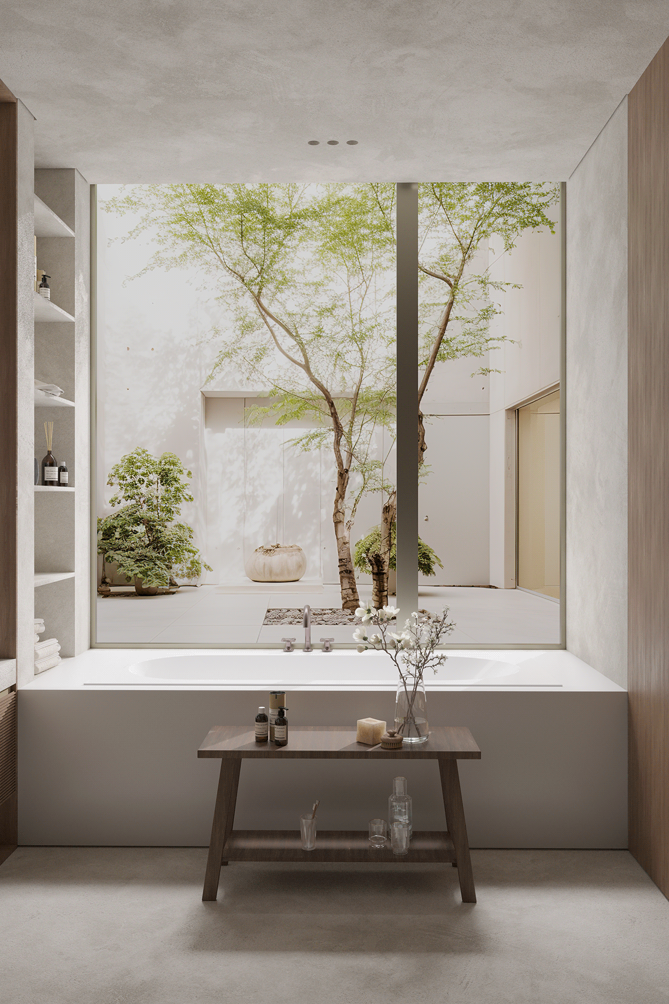

*Thêm ít cây xanh tăng thêm sự thư giãn*

## **9. Tường Cây Xanh**

Tường cây xanh (green wall) là giải pháp mới trong thiết kế nội thất xanh. Bức tường cây không chỉ là một điểm nhấn độc đáo mà còn giúp làm sạch không khí và tăng cường độ ẩm cho không gian sống. Bạn có thể tạo ra tường cây xanh trong phòng khách, phòng ăn hoặc phòng ngủ.



## **10. Khu Vườn Mini Trong Nhà**

Nếu bạn có không gian hạn chế, một khu vườn mini trong nhà sẽ là giải pháp tuyệt vời. Chỉ cần một góc nhỏ trong nhà, bạn có thể tạo ra một không gian xanh mát với cây cảnh nhỏ, đá và nước. Khu vườn này sẽ là nơi lý tưởng để bạn thư giãn sau một ngày làm việc mệt mỏi.

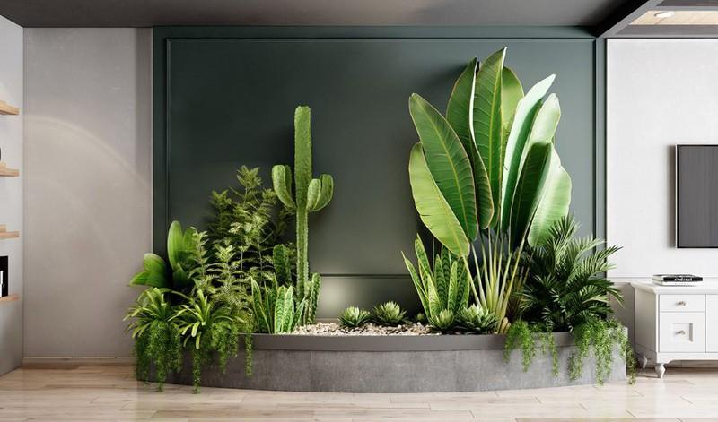

## **12. Cửa Sổ Kính Lớn Kết Hợp Cây Xanh**

Cửa sổ kính lớn giúp ngôi nhà nhận được ánh sáng tự nhiên dồi dào và tạo sự thông thoáng. Kết hợp cửa sổ kính với các chậu cây xanh sẽ giúp bạn có cảm giác gần gũi với thiên nhiên ngay trong nhà. Bố trí cây xanh ở khu vực cửa sổ cũng giúp không gian trở nên trong lành và dễ chịu.

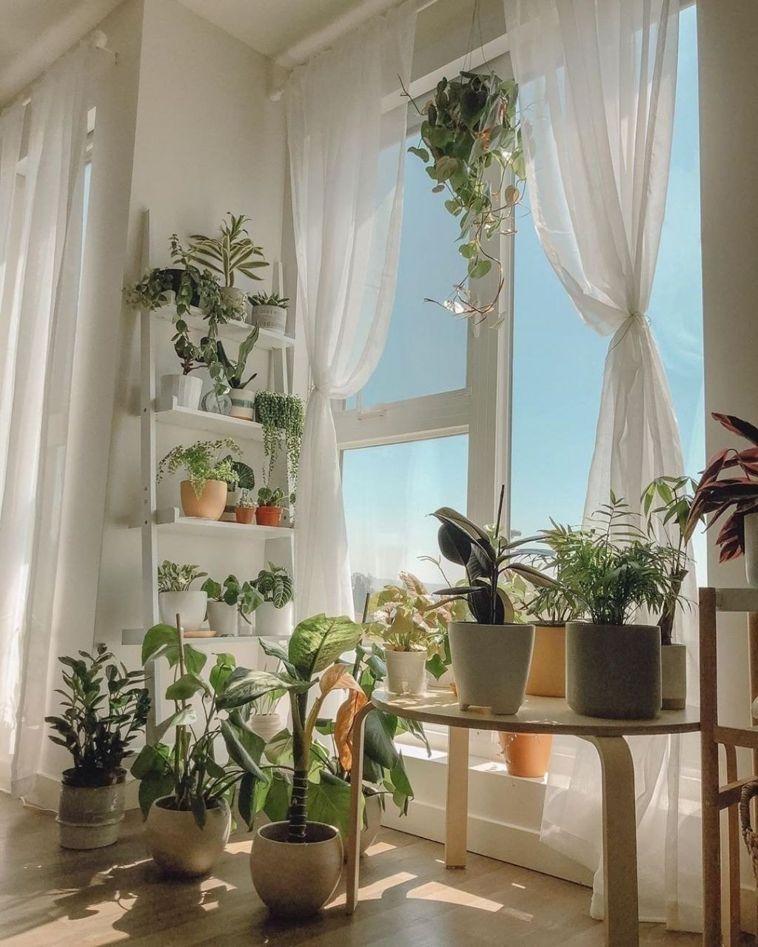

*Không gian lý tưởng để cây xanh phát triển tốt*

# **Lợi Ích Của Không Gian Xanh Trong Thiết Kế Nội Thất**

Không gian xanh không chỉ mang lại giá trị thẩm mỹ mà còn có nhiều lợi ích khác:

* **Thanh Lọc Không Khí**: Cây xanh có khả năng loại bỏ các chất độc hại, giúp không khí trong lành hơn.
* **Giảm Căng Thẳng**: Tiếp xúc với thiên nhiên làm giảm căng thẳng và cải thiện tâm trạng.
* **Cải Thiện Sức Khỏe**: Không gian sống xanh giúp cải thiện giấc ngủ, giảm triệu chứng dị ứng và tăng cường sức khỏe tổng thể.
* **Tiết Kiệm Năng Lượng**: Bằng cách sử dụng cây xanh để che nắng, bạn có thể giảm lượng nhiệt và tiết kiệm năng lượng cho điều hòa không khí.

Với **12 xu hướng** này bạn có thể biến ngôi nhà của mình thành nơi sống lý tưởng, xanh mát và gần gũi với thiên nhiên.